Proyecto Entropy
Sprint Review
Sprint 6

- Referencias: Reporte de Estado de Sprint 5.pdf

- User Stories comprometidas y realizadas
- Sprint Backlog - Sprint 6

User Stories | Estimación en Product Backlog | Estimación en Sprint | Estado
Actualizar Manual de usuario de Docente | 6 |  | Aceptada
Crear Manual de usuario de Alumno | 6 |  | Aceptada
Actualizar manual de instalación | 3 |  | Aceptada
Realizar exposición Final | 10 |  | Aceptada
Crear diagrama de componentes de hardware o despliegue | 3 |  | Aceptada
Recuperar todos los exámenes de mis alumnos y guardarlos | 15 |  | Incompleta
Visualizar el examen a resolver | 5 |  | Aceptada
Contestar las preguntas del examen | 8 |  | Aceptada
Guardar una copia de la resolución de mi parcial | 8 |  | Incompleta

- NOTA: (P) identifica los módulos del profesor.
- Identifica el módulo del Alumnos.

- Métricas (En este sprint no se generaron métricas adecuadas sobre el rendimiento del equipo por falta de uso de la herramienta de gestión de sprint)

Sprint Burndown

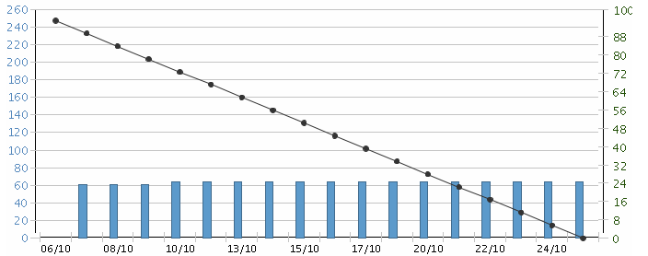

Velocidad
- Velocidad planeada: 90 Story Points
- Velocidad actual:50 Story Points
- Diagnóstico: Actividades sobreestimadas

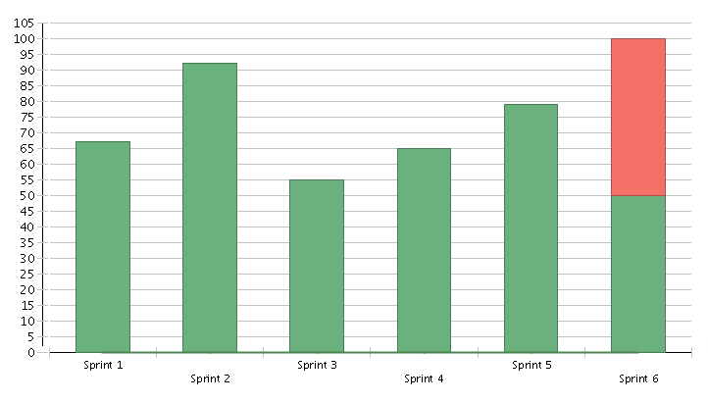

Verde: Tareas aceptadas en el sprint
Rojo: Tareas No aceptadas en el sprint

- Trabajo no terminado
- Recuperar todos los exámenes de alumnos y guardarlos.
- Guardar una copia de la resolución del examen.

